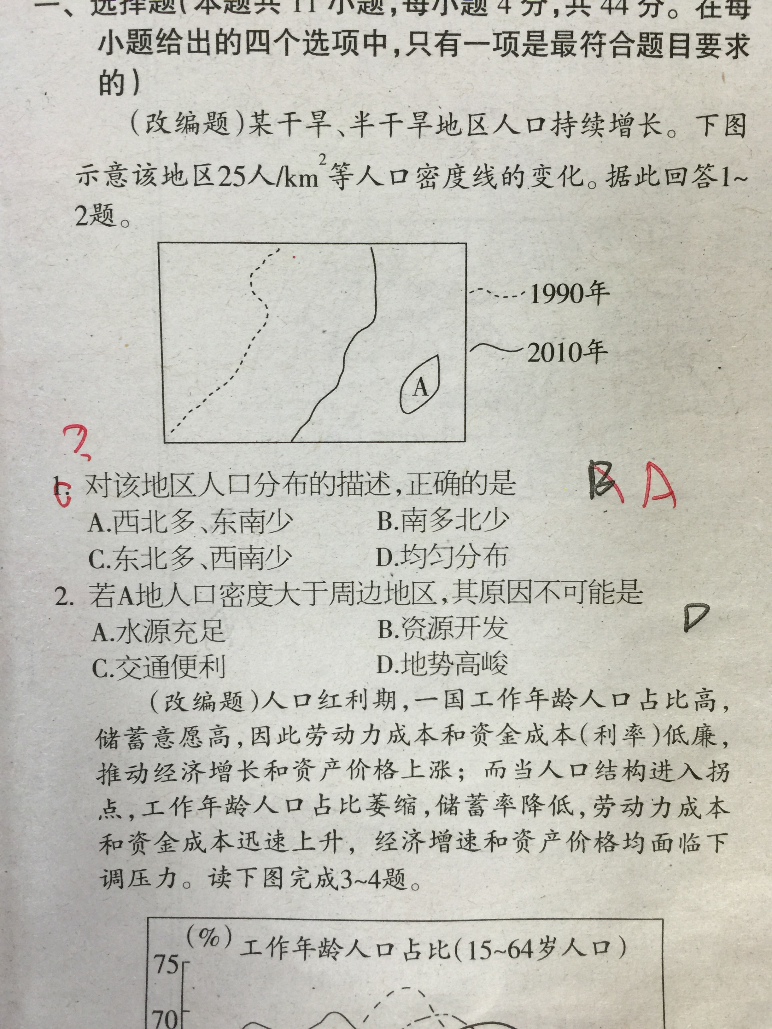

图中25人/平方千米等人口密度线呈东北-西南走向，人口分布的差异应该表现为西北、东南的差异。

题干告诉说“人口持续增长”，也就是说1990年25人/平方千米等人口密度线经过的地方到2010年人口已超过25人/平方千米，根据等值线的规律，2010年25人/平方千米等人口密度线的西北多东南少。

（数值代入法，确定等值线变化特征）

实线所在区域：原来不足？人/平方千米

现在？

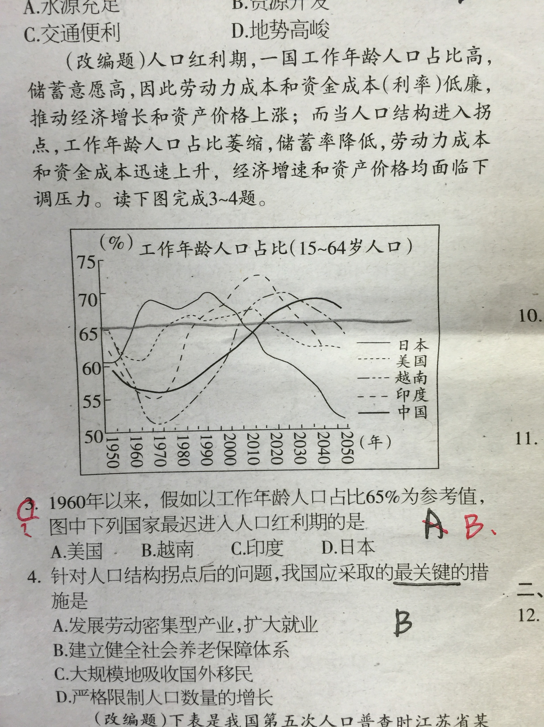

中国一线二线三线城市名单

一线城市

一线强 北京 上海

　　一线 广州 深圳

　　准一线 天津

　　二线城市

　　二线强 1南京 2武汉 3沈阳 4西安 5成都 6重庆 7杭州8青岛 9大连 10宁波

　　二线中 11济南 12哈尔滨 13长春14厦门15郑州 16长沙 17福州18乌鲁木齐 19昆明20兰州21苏州 22无锡

　　二线弱 23南昌 24贵阳 25南宁 26合肥 27太原 28石家庄 29呼和浩特 30佛山31东莞32唐山 33烟台34泉州35包头

　　三线城市

　　三线强 1温州2珠海3大庆 4西宁 5海口 6徐州7淄博8潍坊9洛阳 10南通 11常州12绍兴13台州14鞍山 15中山 16汕头 17吉林 18柳州

　　三线中 19拉萨 20保 21邯 22银川23秦皇 24沧州 25鄂尔 26东营 27威海 28济宁 29临沂 30德州 31滨州 32泰安 33湖州 34嘉兴 35金华 36泰州 37镇江 38盐城 39扬州 40桂林 41惠州 42湛江 43江门 44茂名 45株洲 46岳阳

　　47衡阳 48宝鸡 49宜昌 50襄樊 51开封 52许昌 53平顶山 54赣州 55九江 56芜湖 57绵阳 58齐齐哈尔 59牡丹江 60抚顺

　　三线弱 61本溪 62丹东 63辽阳 64锦州 65营口 66承德 67廊坊 68邢台 69大同 70榆林 71延安 72天水 73克拉玛 74喀什 75石河子 76南阳 77濮阳

　　78安阳 79焦作 80新乡 81日照82聊城 83枣庄 84蚌埠 85淮南 86马鞍山 87连云港 88淮安 89丽水 90衢州 91荆州 92安庆 93景德镇 94新余 95湘潭 96常德 97郴州 98漳州 99清远 100揭阳 101梅州 102肇庆 103玉林 104北海105德阳 106宜宾 107遵义 108大理

四线城市：剩余的所有城市

除[一线城市](https://www.baidu.com/s?wd=%E4%B8%80%E7%BA%BF%E5%9F%8E%E5%B8%82&tn=44039180_cpr&fenlei=mv6quAkxTZn0IZRqIHckPjm4nH00T1YLPjn4uhD1uWTkP1TzrynY0AP8IA3qPjfsn1bkrjKxmLKz0ZNzUjdCIZwsrBtEXh9GuA7EQhF9pywdQhPEUiqkIyN1IA-EUBtdn1mLP1nvnWb)外， 达到下列数据指标及以上的为[二线城市](https://www.baidu.com/s?wd=%E4%BA%8C%E7%BA%BF%E5%9F%8E%E5%B8%82&tn=44039180_cpr&fenlei=mv6quAkxTZn0IZRqIHckPjm4nH00T1YLPjn4uhD1uWTkP1TzrynY0AP8IA3qPjfsn1bkrjKxmLKz0ZNzUjdCIZwsrBtEXh9GuA7EQhF9pywdQhPEUiqkIyN1IA-EUBtdn1mLP1nvnWb)。

1、国内生产总值2000亿元人民币；

2、人均国内生产总值1.4万元；

3、城区常住人口100万；

4、[城市建成区](https://www.baidu.com/s?wd=%E5%9F%8E%E5%B8%82%E5%BB%BA%E6%88%90%E5%8C%BA&tn=44039180_cpr&fenlei=mv6quAkxTZn0IZRqIHckPjm4nH00T1YLPjn4uhD1uWTkP1TzrynY0AP8IA3qPjfsn1bkrjKxmLKz0ZNzUjdCIZwsrBtEXh9GuA7EQhF9pywdQhPEUiqkIyN1IA-EUBtdn1mLP1nvnWb)面积100平方公里；

5、全年[商品房销售面积](https://www.baidu.com/s?wd=%E5%95%86%E5%93%81%E6%88%BF%E9%94%80%E5%94%AE%E9%9D%A2%E7%A7%AF&tn=44039180_cpr&fenlei=mv6quAkxTZn0IZRqIHckPjm4nH00T1YLPjn4uhD1uWTkP1TzrynY0AP8IA3qPjfsn1bkrjKxmLKz0ZNzUjdCIZwsrBtEXh9GuA7EQhF9pywdQhPEUiqkIyN1IA-EUBtdn1mLP1nvnWb)150万平米；

6、商品房销售均价3000元/平方米。

